DBSW-55C液压混凝土泵车臂架仿真实验台
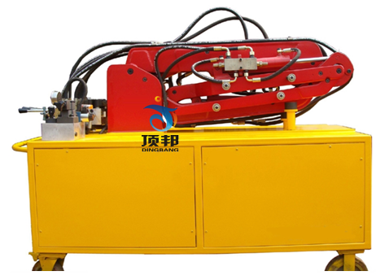
混凝土泵车是以轮胎式基础车为载体配以混凝土输送设备工作装置和操纵机构组成的自行混凝土输送设备，是工程机械中用途很广泛的一个机种。它适用于大型野外施工工程，如建筑工地、施工筑路、水利工程、国防工事、修建路堑等工程中的混凝土输送作业。
一、实验项目
1、用于了解混凝土泵车臂架的结构及工作原理，驱动及控制方式。
2、能完成臂架的展开与收拢，位置控制，单臂展开、收拢，多臂展开、收拢，展开时间控制，臂架加载控制实验等功能，整机采用冷轧钢板焊接结构设计。
3、四联支撑臂的展开动作、支撑动作、收拢动作。
4、内置式动力泵站系统，电机泵组一轴式安装组合、风冷式散热、万向刹
车脚轮结构。臂架按37m实物泵车长度按1:10缩小制作，采用电液控制
与手动控制形式，动力元件、执行元件、控制原件、辅助元件均采用华
德、榆次等知名工业品牌元件。
二、实验内容
1、起重机械演示控制实验
展开"升缩 " 变幅 "起竖
2、可编程序控制器（PLC）电气控制实验：机-电-液一体控制实验。
1) PLC指令编程、梯形图编程学习；
2) PLC编程软件的学习与使用；
3) PLC与计算机的通讯、在线调试；
4) PLC在液压传动控制中的应用以及控制方案的优化。
三、性能与特点
1、实验台采用冷轧钢板（并经过喷塑、防腐处理）制作，台式结构，控制推操作于一体。
2、电气操作控制为下置式，液压站放置于液压台主柜内。整体结构紧凑，协调，布局美观大方，实用性强，可供4-6人实验。
3、混凝土泵车臂架按实物比例缩小的全金属结构，实验时启动液压系统根据实验要求模以操作机械进行工作。
4、混凝土泵车臂架是按实物的结构与缩小比例制作而成，能够真实地体现其机械的实际工况，使学生能够在实验中深刻了解其机构的各部件的结构与工作原理。
5、实验控制采用手动控制和自动控制两种方式。
6、实验部件采用耐压胶管，压力可达到25Mpa。
7、带三相漏电保护、输出电压380V/220V，对地漏电电流超过30mA即切断电源；电气控制采用直流24V电源，并带有过压保护，防止误操作损坏设备。
四、技术参数及指标
1、主要参数：排量：5.9ml/rev
2、油泵电机：M3P4H523/ VAI-15F-A3 转速：1420r/min
3、变量叶片泵组：1套 驱动功率：1.5KW 型号：2HP+VC1-25F-A3 电源：220V/380V 50Hz
4、最高使用压力：7Mpa
5、风冷却器：1台、型号：AW0608、压力：1.4Mpa、流量：20L/min、功率：65W、电源：220V
6、油箱：容积80L 过滤精度：10μm

